Technická specifikace – Scénické technologie
Zadavatel tímto dokumentem nepřebírá jakoukoliv odpovědnost za řešení / nabídku účastníka (předběžnou, aktualizovanou předběžnou anebo konečnou). Jedná se o požadavky zadavatele, které vyžadují podrobnější rozpracování v rámci projekční fáze realizace.

Úvod a délka záruční doby
  - Zhotovitel je povinen v rámci Realizační dokumentace dle Technologické smlouvy vypracovat rovněž:
  - detailní výkresy radiálních paprsků, posuvných lávek, vlajkosláv, tahů sítí a dopravní plošiny a statických výpočtů. Závěsy (standardizované na lávku i na ocelové konstrukci),
  - vytvořit 3D model konstrukcí,
  - schémata elektrických instalací, včetně zapojení rozváděčů a ovládacích prvků,
  - specifikace materiálů, komponent a jejich dodavatelů.
  - Pro scénickou technologií platí tyto záruční doby:
- 60 měsíců pro: ocelové konstrukce, pevné mechanické části a kabeláže
- 24 měsíců pro všechna jiná koncová zařízení, technologie a jiné prvky.

Popis technologií/dodávek

Radiální paprsky
Radiální paprsky budou umístěny v prostoru mezi jednotlivými pevnými lávkami umístěnými ve střešní konstrukci haly v prostoru nad předpokládaným podiem. Paprsky budou sloužit pro zavěšení různé techniky potřebné pro zajištění různých koncertů, vystoupení a jiných společenských akcí. Paprsky budou mobilní a bude možné je nad plochou podií různě přesouvat, což zvýší jejich variabilitu. Přesouvání bude ruční za pomocí dvou osob, každá z jedné strany paprsku, tahem či tlakem za ovládací páku. Posuv paprsků bude možný pouze v určitém prostoru, který je vymezen konstrukcí pevných lávek, hranici pohybu tvoří příčné pevné nástupní lávky.
Součástí plnění je 5 paprsků mezi 1. a 2. pevnou lávkou a 9 paprsků mezi 2. a 3. pevnou lávkou, bráno od středu haly. Maximální bodové zatížení paprsku činí 1 500 kg, celkově na paprsek maximálně 5 000 kg. Délka 5 paprsků mezi 1. a 2. pevnou lávkou bude cca 7 m, délka 9 paprsků mezi 2. a 3. pevnou lávkou cca 10,1 m.
Dráha v lávkách pro radiální paprsky není předmětem plnění (bude součástí pevných lávek dodávaných zhotovitelem haly). Vlastní konstrukce paprsků bude řešena jako hliníková příhradová konstrukce z trubkových profilů (dimenze dle statického návrhu dodavatele, který bude součástí realizační projektové dokumentace dodavatele), která bude na obou koncích vybavena pojezdy, které pojíždí v připravené dráze tvaru U s čelními přírubami. Z důvodu kompenzace rozměru mezi dvěma drahami (montážní a výrobní tolerance) budou na jedné straně paprsku pojezdy řešeny jako pevné, na druhé straně pak posuvné. Tento posuv bude v toleranci ±50 mm a při jízdě tak bude docházet k automatickému vysouvání a zasouvání pojezdových kol do podvozku, který bude našroubován z čela paprsku. Součástí pojezdů budou i třecí kotoučové brzdy, které budou sloužit k fixaci paprsku v daném místě. Opět i zde budou dvě brzdy řešeny posuvně, pro kompenzaci rozměrových tolerancí, a dvě brzdy jako pevné. V horní části paprsku budou umístěny podlahové rošty, které umožní snazší pohyb obsluhy po paprsku. Jednotlivé rošty jsou vzájemně uloženy s odstupem cca 1 m v místě svislých profilů příhradové konstrukce paprsku. Tento prostor bude sloužit pro přístup k dolnímu pasu konstrukce paprsku, která bude určená pro zavěšení břemen pomocí textilních nekonečných smyček. Součástí paprsku bude i vodící bezpečnostní systém pro připojení bezpečnostního postroje obsluhy vyškolené pro práci ve výškách.

Schéma profilu pojezdové dráhy: Nezávazný příklad řešení pojezdu s kompenzací rozměru:
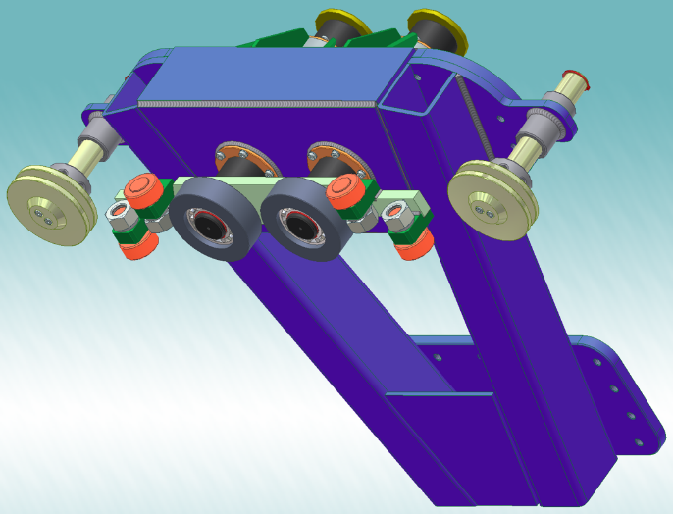
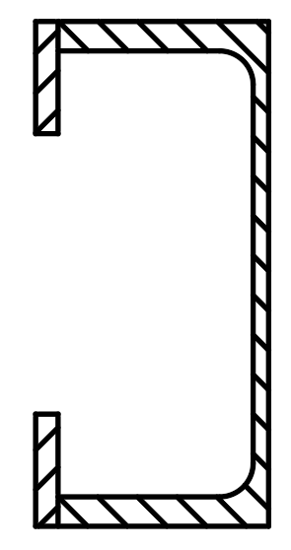
Schéma řešení konstrukce paprsku:

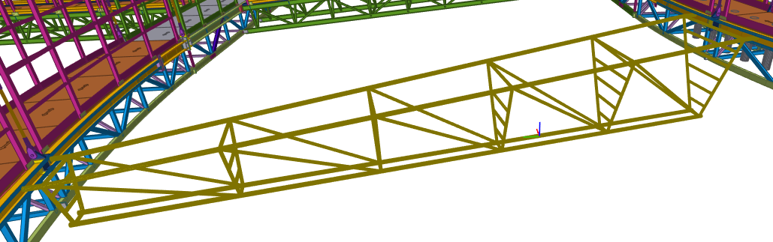

Technologické posuvné lávky
Technologické posuvné lávky budou umístěny v prostoru mezi první pevnou lávkou a mezi druhou a třetí pevnou lávkou umístěnými ve střešní konstrukci haly. Lávky budou sloužit obdobně jako paprsky pro zavěšení různé techniky potřebné pro zajištění různých společenských akcí. Lávky budou mobilní a bude možné je přesouvat do libovolné polohy v rámci jejich možného posuvu. Jejich posuv bude omezen pouze pevnými lávkami. Přesouvání bude ruční za pomocí dvou osob, každá z jedné strany lávky, tahem či tlakem za ovládací páku.
Součástí plnění je 1 posuvná lávka mezi 1. lávkou a 1 + 1 lávky mezi 2. a 3. pevnou lávkou vlevo a vpravo. Maximální bodové zatížení konstrukce lávky činí 1 500 kg, nebo celkově na lávku maximálně 5 000 kg. Délka lávky mezi 1. lávkou bude cca 8,4 m a délka lávek mezi 2. a 3. pevnou lávkou cca 10,1 m.
Dráha v lávkách pro posuvné lávky bude součástí pevných lávek dodávaných zhotovitelem haly. Při realizaci bude dodavatel koordinovat svůj postup se zhotovitelem haly. To se zejména týká pojezdového profilu, který je tvořen U profilem výšky 180 mm s dvěma přivařenými přírubami o výšce 40 mm, viz obrázek výše „Schéma profilu pojezdové dráhy“. Vlastní konstrukce lávek bude obdobná jako konstrukce radiálních paprsků, identickým způsobem jsou uvažovány i pojezdy lávky. Horní strana lávky bude opatřena pochozím technickým roštem a bude z obou stran osazena pevným zábradlím.

Schéma konstrukce lávky umístěné mezi první lávkou:
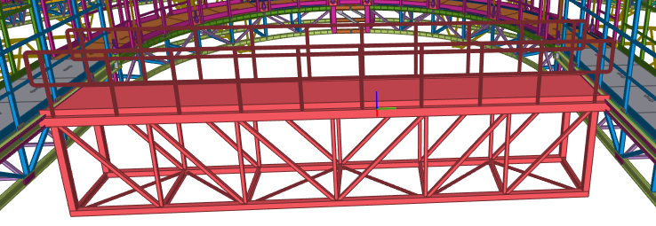
Schéma konstrukce lávky umístěné mezi druhou a třetí lávkou:

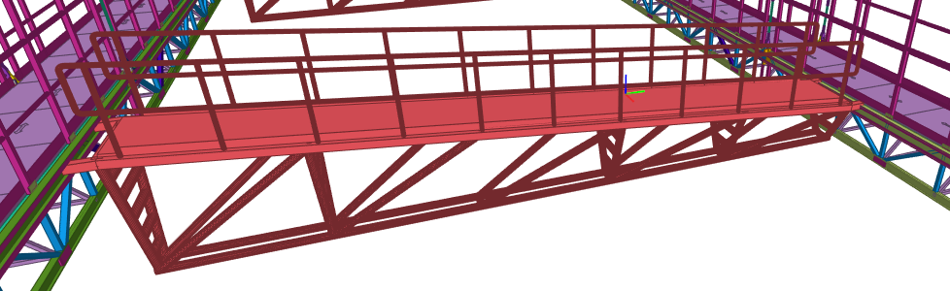

Zvedání vlajkoslávy
Zvedání vlajkoslávy bude sloužit k zavěšení, resp. zvedání vlajek, popřípadě jiných drobných dekorací do hmotnosti 50 kg / vlajkosláva. Součást plnění tvoří celkem tři kusy vlajkosláv.
Pohon bude řešen jako dvou závěsový. Zařízení bude možné umístit na libovolném místě na pevných lávkách, pro spuštění lan se využijí sklopná ramena, která se vyklopí přes obrys lávky nad zábradlím. Pohon bude mobilní, bude opatřen natáčecími kolečky s brzdou, které umožní jednoduchý přesun. V pracovní poloze, kdy budou vyklopená ramena mimo obrys lávky, se pohon zajistí záchytnými háčky k pochozímu roštu. Vlajkoslávu bude tvořit základový rám s kolečky, na kterém bude osazena elektro převodovka se dvěma lanovými bubny a výklopnými rameny s kladkami pro svod lan do prostoru mimo lávku (před její zábradlí). Součástí pohonu bude i jeho řídicí rozvaděč.

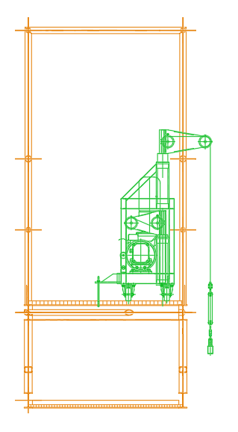
Schéma vlajkoslávy umístěné na lávce:
- řez: - půdorys:
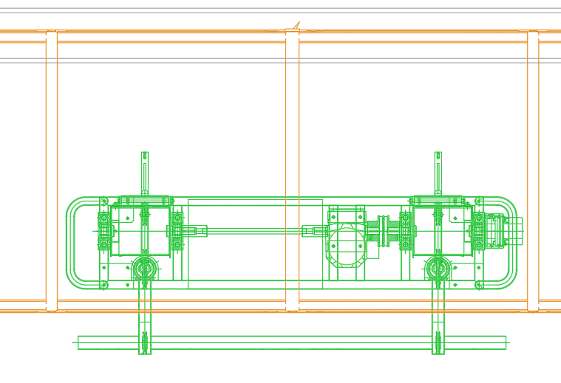

Elektrickou část zvedání vlajkoslávy bude tvořit napájecí rozváděč RVS vlajkoslávy (použité zkratky viz kapitola “Provozní rozvod silnoproudu a řídicí systém”) umístěný v místnosti 6.T2.023 – Serverovna 3 na úrovni 6. NP. Z tohoto rozváděče budou napájena přípojná místa zvedání vlajkoslávy na kruhových lávkách. Těchto přípojných míst bude celkem 36. Každý ze tří mobilních tahů (jednotlivé vlajkoslávy) je vybaven rozvaděčem, který se pomocí prodlužovacího kabelu připojí do nejbližšího volného připojovacího místa. Zvedání vlajkoslávy bude možné ovládat místně, přímo tlačítky na rozváděči vlajkoslávy nebo centrálně z mobilního nebo radiového ovládacího pultu (pulty jsou předmětem plnění zhotovitele haly). Součástí předmětu plnění je rozšíření SW vybavení výše zmíněných ovládacích pultů.
Nosnost tahu jedné vlajkoslávy bude 50 kg, rychlost regulovatelná v rozmezí 0,001–0,3m/s a maximální zdvih 31 m. Spodní poloha závěsu tahu bude 1 m nad ledovou plochou.
Pohon vlajkoslávy bude mobilní zařízení, umístěné na lávkách s třífázovým motorem 0,55 kW. Zatížení lávek od pohonů vlajkosláv bude konzultováno se zhotovitelem haly v rámci koordinace. Požadovaný příkon bude realizován do rozváděče RHM v místnosti 6.T2.023 (Serverovna 3). Soudobý výkon RHM bude 90 kW. Předpokládaný výkon pohonů vlajkosláv bude celkem 10,2 kW (možné rozšíření počtu až na 12 vlajkosláv s třífázovým motorem 0,55 kW + zdroj 24 VDC pro ovládací obvody 0,3 kW). Rozváděč vlajkoslávy bude součástí pohonu vlajkoslávy. Elektroinstalace pro přípojná místa pohonů vlajkosláv bude součástí dodávky a montáže. Napájecí rozváděč pro přípojná místa vlajkosláv RVS bude umístěn v místnosti 6.T2.023, samotný rozváděč bude součástí dodávky a montáže. Jedná se o skříňový rozváděč s rozměry š/v/hl = 1000/2000/400 mm s podstavcem 200 mm.

Tahy zvedání sítí
Tahy sítí budou sloužit pro zavěšení bezpečnostních sítí za brankami při sportovních utkáních. Zařízení se bude skládat z odnímatelné skládací tahové tyče, 3 pohonů, krajní s 5 lanovými diskovými bubny a střední s 6 lanovými diskovými bubny, svodovými a převáděcími kladkami, ocelovými lany a závěsnými hruškami, které budou sloužit pro zavěšení tahové tyče, která bude vybavená úchyty s karabinami pro připnutí vlastní sítě. Vlastní pohony budou řešeny jako tři hřídelové tahy s lanovými, diskovými bubny, které budou vzájemně propojeny kardanovými hřídeli. Součástí tohoto zařízení bude i 2x vlastní síť s rozměry výška 12 m, šířka 37 m s příslušenstvím. Parkovací výška tahové tyče bude umístěna v nejvyšší možné výšce, tedy bezprostředně pod nejnižšími horizontálními tahy stropní konstrukce. Tomu bude uzpůsoben systém zavěšení.
Celková nosnost všech tří sekcí tahu sítí bude 1 000 kg, na každý pohon tak připadne přibližně 1/3 nosnosti, tedy 350 kg. Rychlost tahů bude regulovatelná v rozmezí 0,001–0,1m/s, jejich zdvih bude 31 m. Jízda tahů bude možná buď synchronně, pro stejnoměrnější vypnutí sítě bude možná separátní jízda každého z tahů. Konstrukce tahů bude umístěná nahoře nad lávkami, v prostoru nad brankami, kotvení jednotlivých částí pohonu bude řešeno přes šroubované objímky ke konstrukci střechy. Svodové a převáděcí kladky pak budou umístěny ze spodní strany konstrukce lávky. Z důvodu umístění LED svítidel a jiné technologie umístěné ze spodní části lávky je zde potřebná zvýšená koordinace s ostatními profesemi.
Předpokládané umístění pohonu nad lávkami, pro lepší viditelnost kresleno bez konstrukce střechy:
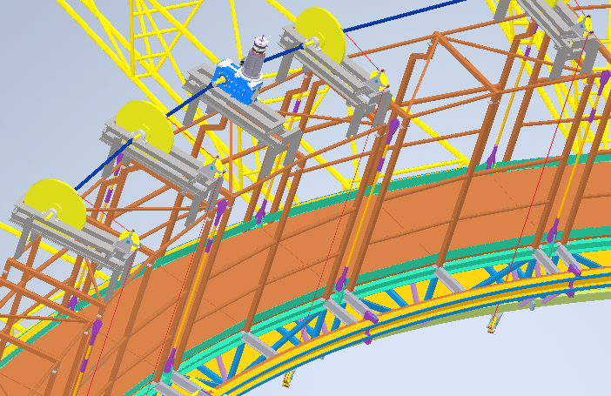

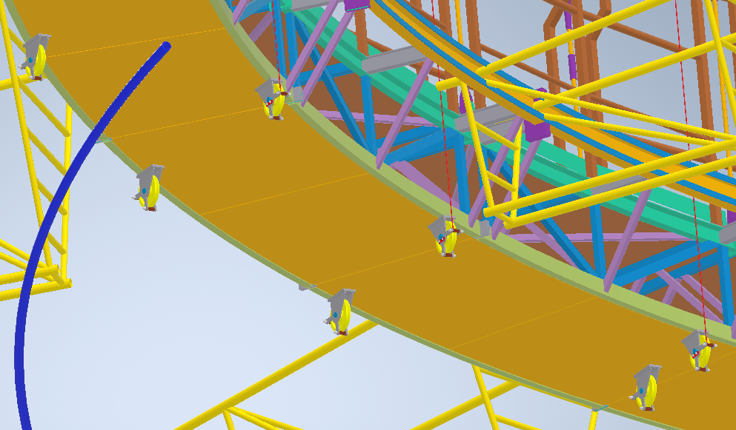
Kladky umístěné ze spodní strany lávky:

Elektrickou část tahů zvedání sítí budou tvořit rozváděče RS1 a RS2, umístěné v místnosti 6.T2.023 – Serverovna 3 na úrovni 6. NP. Rozváděče budou obsahovat všechny potřebné napájecí a ovládací přístroje pro tahy zvedání sítí. Ovládání bude možné z mobilního pultu připojitelného na přípojných místech na kruhové lávce nebo v režii nebo pomocí radiového pultu (pulty nejsou součástí předmětu plnění veřejné zakázky, jsou předmětem plnění zhotovitele haly).
Požadovaný příkon bude realizován do rozváděče RHM v místnosti 6.T2.023 (Serverovna 3). Soudobý výkon RHM bude 90 kW. Předpokládaný instalovaný výkon všech tahů zvedání sítí je 6,6 kW. Každý celkem z šesti pohonů, vždy 3 pohony pro jednu síť, bude mít motor o výkonu 1,1 kW.

Dopravní plošina u vstupu na lávky
Dopravní plošina bude umístěná u vstupu na lávku na ochozu na úrovni přibližně +24,800 m nad ledovou plochou a bude sloužit pro transport těžších předmětů z úrovně ochozu na pevné lávky umístěné v prostoru střechy na úrovni přibližně +27,870 m nad ledovou plochou. Bude se jednat o standardní dopravní plošinu nůžkového typu s elektrohydraulickým nebo elektromechanickým pohonem, plošina bude umístěná v jámě na betonové podlaze ochozu, a tak její podlaha v její spodní úrovni bude lícovat s okolní podlahou. Po svém obvodu bude plošina vybavena zábradlím, které bude ze dvou stran otevíratelné. V horní poloze bude podlaha plošiny také lícovat s podlahou lávky. Lávka bude v tomto místě opatřena otvírací brankou (jedná se o součást předmětu plnění zhotovitele haly). V rámci dodávky plošiny bude stávající branka doplněna elektro mechanickým zámkem pro blokování otevření branky. Branku tak bude možné otevřít pouze v případě, kdy se plošina nachází v horní úrovni, na úrovni lávky. Naopak, pokud nebude branka řádně zavřená, tak bude jízda plošiny blokována. Tím se zvýší bezpečnost a eliminuje se tak pád z lávky v případě, že plošina odjede do spodní polohy. Standardní, parkovací poloha bude ve spodní poloze plošiny. Ovládání plošiny bude místní, umístěné v těsné blízkosti plošiny. Ovládání bude blokováno klíčkem. Nosnost plošiny bude 500 kg, z důvodů únosnosti nosných betonových konstrukcí, rychlost zdvihu min. 0,05 m/s a zdvih přibližně 3 m (nutno zaměřit podle skutečně realizovaných stavebních konstrukcí). Plošina bude uložena v podlahové prohlubni připravené stavbou a bude uložena na připravené ocelové nosníky. Napojení elektrického přívodu bude z rozváděče RHM v místnosti 6.T2.023 (Serverovna 3). Předpokládaný příkon plošiny bude 1,5 kW. Parametry plošiny budou odpovídat stavební připravenosti, tj. maximální nosnost 1500 kg, zdvih 3 m, zástavbová výška 0,45 m, rozměry 2,2 m x 1,2 m, 55 sekund celkového zdvihu a 720 kg celkové hmotnosti plošiny.

Nezávazný příklad zvedané plošiny:
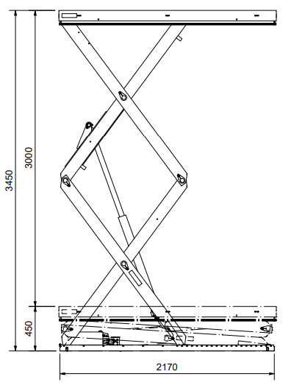
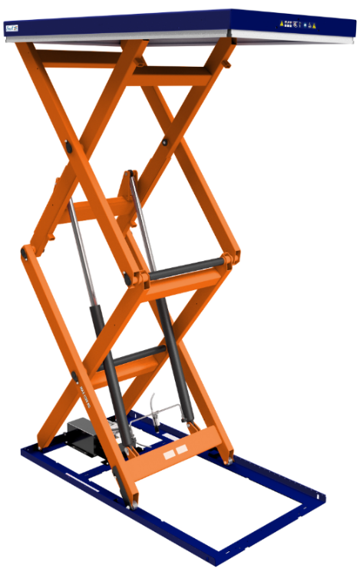

Specifikace stavební připravenosti jámy pro uložení plošiny:
- Otvor v podlahové desce, 2300x1300mm, osazen ocelovými profily pro uložení plošiny
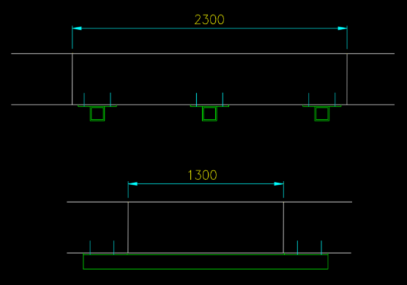

Provozní rozvod silnoproudu a řídicí systém
Dodavatel vychází z toho, že základní prvky systému ovládání technologií budou v části Provozní rozvod silnoproudu a řídicí systém zrealizovány v rámci samotné výstavby haly v dále uvedeném provedení (není předmětem plnění dodavatele):
Údaje o základním vybavení zajištěném zhotovitelem haly (není-li dále výslovně uvedeno jinak):
Napěťová soustava: Hlavní silové obvody: síť 3+N+PE, 3x400 V, 50 Hz, TN-S
Pomocné obvody: 24VDC (PELV), RS422, SSI, Ethernet, EtherCat
Předpokládaný instalovaný výkon horní mechaniky: 155 kW
Předpokládaný soudobý výkon horní mechaniky: 90 kW
Hlavní přívod rozváděče RHM realizován z hlavního rozváděče objektu. Vstupní jištění rozváděče RHM je 200 A.
Rozváděč RHM umístěn v místnosti 6.T2.023 na úrovni 6. NP.
Ochrana před úrazem elektrickým proudem: Dle ČSN 33 2000-4-41 ed. 3
- automatické odpojení od zdroje
- dvojitá nebo zesílená izolace
- elektrické oddělení pro napájení jednoho spotřebiče
- malé napětí (SELV a PELV)
Provozní rozvod silnoproudu a řídicí systém jevištních mechanismů budou sloužit k bezpečnému a spolehlivému ovládání mechanismů horního i dolního jeviště. Z důvodu, že zadavatel klade velký důraz zejména na bezpečnost obsluhy i účinkujících a diváků, požaduje zadavatel po dodavateli dle této VZ systém bezpečnosti v úrovni SIL3 ČSN EN 61508, nebo úroveň vlastností PLe pro zařízení horního jeviště, který vychází z analýzy rizik pro instalovaná zařízení, kdy zbytková rizika budou eliminována pomocí provozních bezpečnostních opatření realizovaných pro konkrétní představení podle předpokládaného využití jevištních mechanismů. Celý systém bude splňovat požadavky normy ČSN EN 17206 Zábavní technika – Stroje pro jevištní a jiné zábavní oblasti – Bezpečnostní požadavky a kontrola.
Systém řízení jevištních mechanismů bude tvořen základními prvky, napájecími a osovými rozváděči, řídicím serverem a ovládacím pultem (rozhraním člověk-stroj) a příslušnou propojovací kabeláží.
Rozváděč RHM bude sloužit pro napájení zařízení horní mechaniky, budou z něho napájeny rozváděče:
- RZK – rozváděč zvedané kostky
- RR – rozváděč zvedání reprosoustav
- RS1 a RS2 – rozváděče zdvihu sítí
- RVS – rozváděč napájení vlajkosláv
- UV1 – server pro řízení jevištních mechanismů horní sféry
V rozváděči RHM je do budoucna rovněž energeticky počítáno s připojením rozváděče RVH – rozváděč napájení zvedaných výkrytů, ale tato část zařízení nebude předmětem plnění této veřejné zakázky, nicméně může být realizována někdy v budoucnu, protože elektrický přívod je dimenzován i na tuto část.
Ovládací pulty zvedacích zařízení jsou dva, přenosné, připojitelné v přípojných místech pro horní mechaniku (multikonektor) v prostoru lávek u kostky a v místnosti režie (pulty nejsou součástí předmětu plnění této veřejné zakázky/dodávky, jsou předmětem plnění dodavatele stavby). Pulty jsou vybaveny dotykovou obrazovkou 21“ a dvěma ovládacími pákami pro řízení směru a rychlosti zařízení s funkcí „mrtvý muž“ a tlačítkem NOUZOVÉ ZASTAVENÍ. Pult umožní vkládat zařízení do skupin, provozovat je v synchronním nebo asynchronním režimu, jak dráhově, tak časově, ukládat představení, jednotlivé scény, obsahuje stavovou obrazovku, možnost vyvolat obrazovky s aktuálními údaji o každém zařízení i obrazovku s historií (log soubory). Ovládací pulty umožní nastavení úrovně obsluhy podle přihlašovacích údajů operátora od úrovně administrátor do úrovně jednoduchý uživatel.
Radiový ovládací pult má obdobné vlastnosti jako mobilní ovládací pulty, pouze menší dotykovou obrazovku a pouze jednu ovládací páku.
Servisní ovládací pult bude sloužit pro servisní pohyb se zařízením, bude připojitelný v příslušných osových rozváděčích i v přípojných místech hlavního ovládacího pultu. Všechny použité kabely budou navrženy dle stanoveného prostředí dle platných norem ČSN 33 2000-1 ed. 2 a v návaznosti na ČSN 33 2000-5-51 ed. 3. Kabely budou umístěny v drátěných žlabech nebo v ochranných trubkách, vedených po ocelových konstrukcích lávek nebo ve stavebních konstrukcích. Silové kabely budou v kabelových trasách vedeny odděleně od sdělovacích kabelů. Bude provedeno ochranné pospojování pohonných jednotek umístěných na kovové konstrukci odpovídající normě ČSN 33 2000-5-54 ed. 3.
Předmětem plnění dodavatele je rozšíření výše popsaného základního vybavení zajištěného zhotovitelem haly:
Součástí plnění je elektrické vybavení vlajkosláv a zvedání sítí, tj. dodání a instalace rozváděčů RS1, RS2 a RVS v rozvodně 6.T2.023, rozváděčů RVS1 až RVS3 instalovaných na mobilních pohonech zvedání vlajkosláv, instalace celkem 36 přípojných míst zvedání vlajkosláv na kruhových lávkách a propojovacích kabelů mezi těmito místy a mobilními vlajkoslávami v délkách 5, 10, 15 a 20 metrů, každá délka ve třech provedeních. Součástí plnění jsou i všechny propojovací kabely mezi rozváděči a koncovými prvky, včetně nosných konstrukcí (kabelové žlaby, trubky) vedené po konstrukcích lávek. Součástí plnění je rovněž integrace ovládání vlajkosláv a zvedání sítí do stávajícího systému ovládání, respektive do ovládacích pultů mobilních i radiového, ze kterých je systém ovládán.

